Утверждаю:
Начальник отдела образования
____________ А.Ю. Васильева

ПОЛОЖЕНИЕ
о проведении районного фотоконкурса
«Спортивные забавы эпохи Петра I»,
посвящённого подготовке к празднованию 350-летию
со дня рождения Петра Первого.

- Общие положения
1.1. Настоящее Положение регламентирует порядок и условия проведения районного фотоконкурса «Спортивные забавы эпохи Петра I», посвящённого подготовке к празднованию 350-летию со дня рождения Петра Первого (далее – Конкурса).
1.2. Организацию, проведение и общее руководство районного конкурса осуществляет оргкомитет (с правами жюри), созданный ЦРТДЮ.
- Цели задачи Конкурса

2.1.Конкурс проводится с целью изучения истории развития физической культуры и спорта в России, повышения уровня информированности обучающихся об эпохе правления Петра I.

2.2.Задачами Конкурса являются:
- пропаганда здорового образа жизни,
- формирование художественного, эстетического вкуса у обучающихся;
- повышение интереса и потребности к занятиям физической культурой и спортом;
- повышения интереса к истории своей страны.

3. Участники Конкурса
3.1. К участию в Конкурсе приглашаются обучающиеся 07-18 лет из общеобразовательных учреждений всех видов и типов Липецкой области.
3.2. Конкурс проводится в трех возрастных группах:
- обучающиеся- 07-10 лет;
- обучающиеся- 11-14 лет;
- обучающиеся-15-18 лет.

4. Условия проведения Конкурса
4.1.Конкурс проводится в два этапа:
- районный этап (место проведения — МБУ ДО ЦРТДЮ),
- региональный этап (место проведения — ГБУ ДО "Спортивно-туристский центр Липецкой области").
4.2. Работы, конкурсные документы (заявка на участие (Приложение 2), на районный этап принимаются в электронном виде с пометкой «Фотоконкурс»до 9 октября 2020 года на адрес электронной почты: crtdugruazi@yandex.ru (г.Грязи, ул.Красная площадь, д.35(2этаж,ЦРТДЮ)).
4.3. На Конкурс принимаются не более 2-х фотографий от каждого участника в цветном изображении.
4.4 Файлы фотографий должны быть подписаны (ФИО,название,ОУ).
4.5. Фотографии должны изображать один из видов спорта, которые были популярны или начали зарождаться в эпоху правления Петра I.
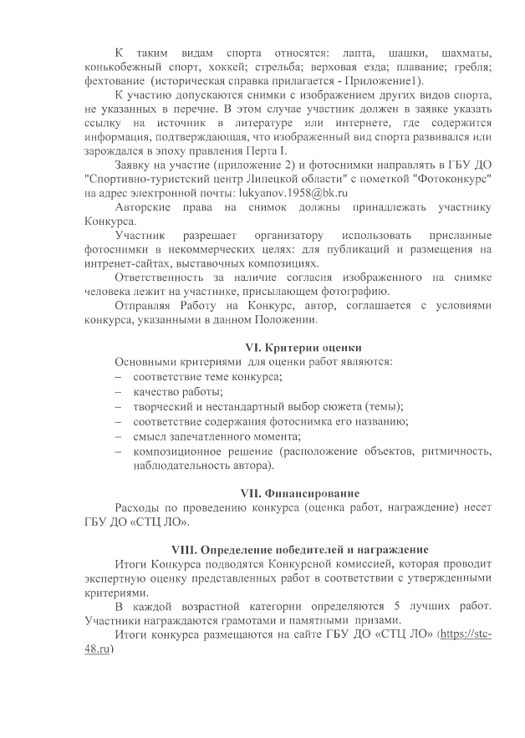
К таким видам спорта относятся: лапта, шашки, шахматы, конькобежный спорт, хоккей; стрельба; верховая езда; плавание; гребля; фехтование (историческая справка прилагается - Приложение 1).
К участию допускаются снимки с изображением других видов спорта, не указанных в перечне. В этом случае участник должен в заявке указать ссылку на источник в литературе или интернете, где содержится информация, подтверждающая, что изображенный вид спорта развивался или зарождался в эпоху правления Перта I.
Авторские права на снимок должны принадлежать участнику Конкурса.
Участник разрешает организатору использовать присланные фотоснимки в некоммерческих целях: для публикаций и размещения на интренет-сайтах, выставочных композициях.
Ответственность за наличие согласия изображенного на снимке человека лежит на участнике, присылающем фотографию.
Отправляя Работу на Конкурс, автор, соглашается с условиями конкурса, указанными в данном Положении.
5. Критерии оценки
Основными критериями для оценки работ являются:
- соответствие теме конкурса;
- качество работы;
- творческий и нестандартный выбор сюжета (темы);
- соответствие содержания фотоснимка его названию;
- смысл запечатленного момента;
- композиционное решение (расположение объектов, ритмичность, наблюдательность автора).
- Определение победителей и награждение
Итоги Конкурса подводятся Конкурсной комиссией, которая проводит экспертную оценку представленных работ в соответствии с утвержденными критериями.
Победители награждаются грамотами. Лучшие работы отправляются на региональный этап.
Итоги конкурса размещаются на сайте ЦРТДЮ (ЦРТДЮГРЯЗИ.РФ)
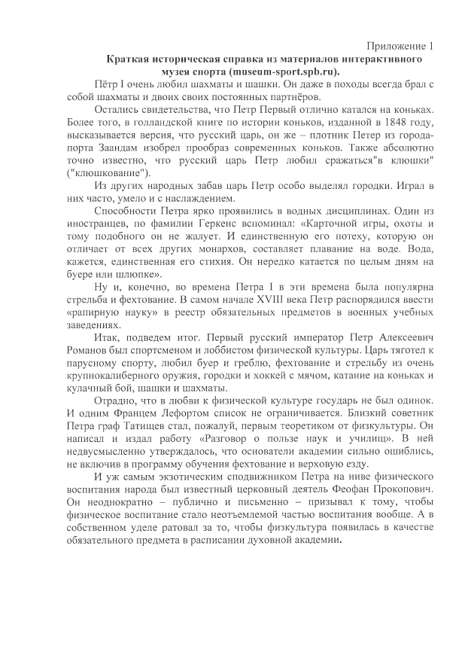
Приложение 1
Краткая историческая справка из материалов интерактивного музея спорта (museum-sport.spb.ru).
Пётр I очень любил шахматы и шашки. Он даже в походы всегда брал с собой шахматы и двоих своих постоянных партнёров.
Остались свидетельства, что Петр Первый отлично катался на коньках.
Более того, в голландской книге по истории коньков, изданной в 1848 году, высказывается версия, что русский царь, он же - плотник Петер из города- порта Заандам изобрел прообраз современных коньков. Также абсолютно точно известно, что русский царь Петр любил сражаться"в клюшки" ("клюшкование").
Из других народных забав царь Петр особо выделял городки. Играл в них часто, умело и с наслаждением.
Способности Петра ярко проявились в водных дисциплинах. Один из иностранцев, по фамилии Геркенс вспоминал: «Карточной игры, охоты и тому подобного он не жалует. И единственную его потеху, которую он отличает от всех других монархов, составляет плавание на воде. Вода, кажется, единственная его стихия. Он нередко катается по целым дням на буере или шлюпке».
Ну и, конечно, во времена Петра I в эти времена была популярна стрельба и фехтование. В самом начале XVIII века Петр распорядился ввести «рапирную науку» в реестр обязательных предметов в военных учебных заведениях.
Итак, подведем итог. Первый русский император Петр Алексеевич Романов был спортсменом и лоббистом физической культуры. Царь тяготел к парусному спорту, любил буер и греблю, фехтование и стрельбу из очень крупнокалиберного оружия, городки и хоккей с мячом, катание на коньках и кулачный бой, шашки и шахматы.
Отрадно, что в любви к физической культуре государь не был одинок.
И одним Францем Лефортом список не ограничивается. Близкий советник
Петра граф Татищев стал, пожалуй, первым теоретиком от физкультуры. Он написал и издал работу «Разговор о пользе наук и училищ». В ней недвусмысленно утверждалось, что основатели академии сильно ошиблись, не включив в программу обучения фехтование и верховую езду.
И уж самым экзотическим сподвижником Петра на ниве физического воспитания народа был известный церковный деятель Феофан Прокопович. Он неоднократно - публично и письменно - призывал к тому, чтобы физическое воспитание стало неотъемлемой частью воспитания вообще. А в собственном уделе ратовал за то, чтобы физкультура появилась в качестве обязательного предмета в расписании духовной академии.

Приложение 2.
Заявка
на участие в областном фотоконкурсе
«Спортивные забавы эпохи Петра I»,
посвящённого подготовке к празднованию 350-летию
со дня рождения Петра I

ФИО участника_________________________________________________

Дата рождения__________________________________________________

Район (город) ___________________________________________________

Образовательная организация _____________________________________

Название работы ________________________________________________

